Вариант 2

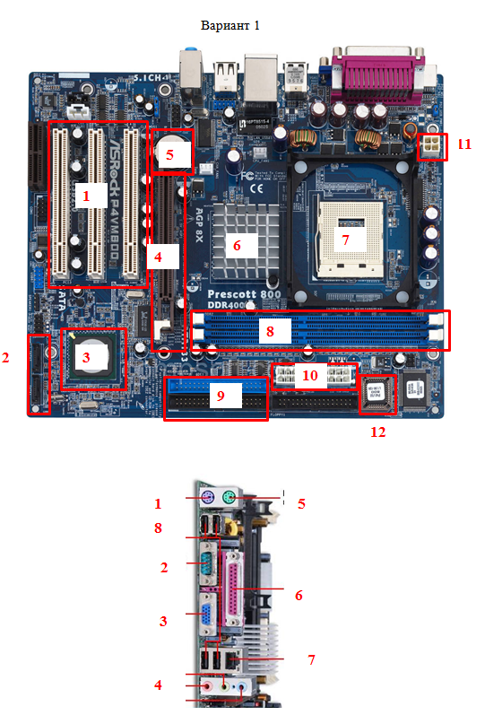
Вариант 1
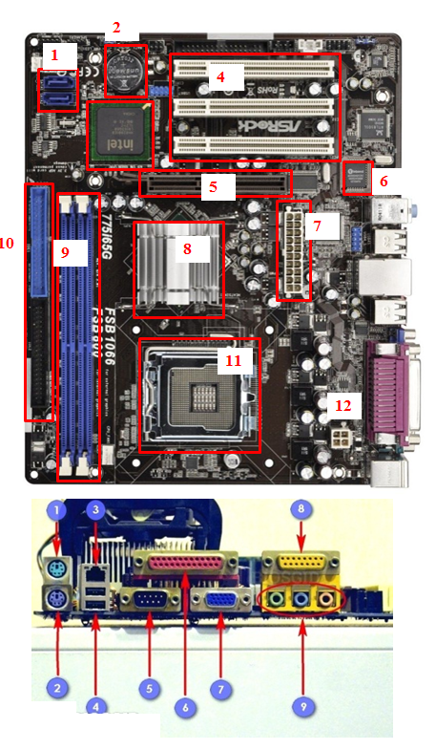
https://dionisiubrovka.notion.site/2-924cd5fe05d043949cdee654cc37e4a9

